## I. Khoáng sản nhiên liệu

**1.Than đá**

**1.1. Tên gọi, giới thiệu chung.**

Than đá (fossil coal) là một loại đá trầm tích có thể đốt cháy, thành phần chính của than đá là cacbon, ngoài ra còn có các nguyên tố khác như lưu huỳnh, hydro… do đó không có công thức tổng quát. Tuy nhiên các nhà khoa học đã chứng minh than đá là một hợp chất liên kết bởi Cacbon theo mạch thẳng.

**1.2. Nguồn gốc**

Than là một dạng [nhiên liệu hóa thạch](https://vi.wikipedia.org/wiki/Nhi%C3%AAn_li%E1%BB%87u_h%C3%B3a_th%E1%BA%A1ch), được hình thành từ [thực vật](https://vi.wikipedia.org/wiki/Th%E1%BB%B1c_v%E1%BA%ADt) bị chôn vùi trải qua các giai đoạn từ than bùn, và dần chuyển hóa thành than nâu hay còn gọi là than non (lignit), và thành than bán bitum, sau đó thành than bitum hoàn chỉnh (bituminous coal), và cuối cùng là biến đổi thành than đá (anthracit). Quá trình biến đổi này là quá trình phức tạp của cả sự biến đổi về sinh học và cả quá trình biến đổi của địa chất. Đặc biệt, quá trình biến đổi về địa chất là cả một quãng thời gian được tính bằng hàng triệu năm.

**1.3. Phân bố, trữ lượng**

Loại hình than của nước ta khá đa dạng, nhưng có năm loại chính: than Antraxit, than

mỡ, than bùn, than ngọn lửa dài, than nâu. Than đá là loại khoáng sản có trữ lượng lớn nhất vùng Trung du và miền núi Bắc Bộ nhưng tập trung chủ yếu ở tỉnh Quảng Ninh (khoảng 90%). Một số mỏ đã được phát hiện và đăng ký đưa vào khai thác ở khu vực Trung du miền núi Bắc Bộ:

***-*** *Ở Quảng Ninh*có trữ lượng khoảng 3,6 tỷ tấn, hầu hết thuộc dòng an - tra - xít, tỷ lệ

các - bon ổn định80– 90%; phần lớn tập trung tại 3 khu vực: **Hạ Long, Cẩm Phả và Uông Bí – Đông Triều** ; mỗi năm cho phép khai thác khoảng 30 – 40 triệu tấn.

*- Ở Thái Nguyên,* **t**rên địa bàn tỉnh ghi nhận 11 mỏ than gồm 3 loại: **than mỡ (Làng Cẩm, Âm Hồn, Phấn Mễ)** có trữ lượng gần 10 triệu tấn, than lửa dài phân bố ở Núi Hồng có trữ lượng khoảng 15 triệu tấn, trong thành phần than có chứa gecmani; than antraxit (Ba Sơn, Quán Triều, Khánh Hoà) có trữ lượng hơn 70 triệu tấn

*- Ở Sơn La,*trên địa bàn tỉnh có khoảng hơn 10 mỏ và điểm than nhiên liệu, với trữ lượng, tiềm năng ước tính trên 40 triệu tấn. Trong đó trữ lượng đã thăm dò trên 3 triệu tấn. Các mỏ than tương đối lớn ở Sơn La là mỏ Suối Bàng – Mộc Châu (trữ lượng vài triệu tấn), **mỏ than Quỳnh Nhai** (trữ lượng 578 nghìn tấn), mỏ than Hang Mon – Yên Châu (trữ lượng trên 1 triệu tấn)…

*- Ở Hoà Bình,* than đá là một trong những khoáng sản quan trọng nhất trong nhóm nhiên liệu của tỉnh, là loại khoáng sản được phát hiện và khai thác sớm nhất ở tỉnh và được nghiên cứu chi tiết nhất. Trong phạm vi tỉnh Hoà Bình đã phát hiện được 4 mỏ than quy mô nhỏ là Đồi Hoa, Làng Vọ, Suối Hoa, Bảo Hiệu và 3 điểm than N**hân Đạo, Mường La, Đoàn Kết.** Tài nguyên khoáng sản than đá toàn tỉnh dự báo ước tính khoảng 15 triệu tấn.

**1.4. Ứng dụng**

- Than đá sử dụng nhiều trong sản xuất và đời sống. Trước đây, than dùng làm nhiên liệu cho [máy hơi nước](https://vi.wikipedia.org/wiki/%C4%90%E1%BB%99ng_c%C6%A1_h%C6%A1i_n%C6%B0%E1%BB%9Bc), [đầu máy xe lửa](https://vi.wikipedia.org/wiki/%C4%90%E1%BA%A7u_m%C3%A1y_xe_l%E1%BB%ADa). Sau đó, than làm nhiên liệu cho nhà máy [nhiệt điện](https://vi.wikipedia.org/wiki/Nhi%E1%BB%87t_%C4%91i%E1%BB%87n), ngành [luyện kim](https://vi.wikipedia.org/wiki/Luy%E1%BB%87n_kim). Gần đây than còn dùng cho ngành [hóa học](https://vi.wikipedia.org/wiki/H%C3%B3a_h%E1%BB%8Dc) tạo ra các sản phẩm như dược phẩm, chất dẻo, sợi nhân tạo. Than chì dùng làm điện cực. Ngoài ra than còn được dùng nhiều trong việc sưởi ấm từ xa xưa nhưng khi cháy chúng tỏa ra rất nhiều khí CO có thể gây ngộ độc nên cần sử dụng trong các lò sưởi chuyên dụng có ống khói dẫn ra ngoài cũng như có các biện pháp an toàn khi sử dụng chúng.

- Than có tính chất hấp thụ các chất độc vì thế người ta gọi là than hấp thụ hoặc là than hoạt tính có khả năng giữ trên bề mặt các [chất khí](https://vi.wikipedia.org/wiki/Ch%E1%BA%A5t_kh%C3%AD), [chất hơi](https://vi.wikipedia.org/w/index.php?title=Ch%E1%BA%A5t_h%C6%A1i&action=edit&redlink=1), [chất tan](https://vi.wikipedia.org/wiki/Ch%E1%BA%A5t_tan) trong dung dịch. Dùng nhiều trong việc máy lọc nước, làm trắng đường, mặt nạ phòng độc.

- Than đá không chỉ là sản phẩm dành cho việc phát triển kinh tế, nguyên liệu máy móc và nhà máy, chất đốt…mà còn dùng làm điêu khắc, vẽ tranh mỹ nghệ với những tác phẩm nghệ thuật của những nghệ nhân giỏi.

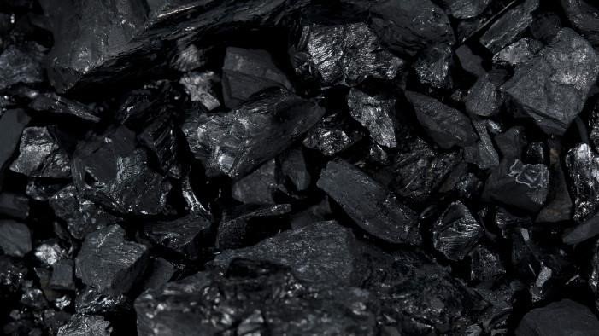

## II. Kim loại

1. **Quặng sắt** 
   1. **Tên gọi, giới thiệu chung**

Quặng sắt có tên tiếng Anh là Iron ore. **Quặng sắt** có thể được hiểu là các loại đất đá chứa khoáng chất như kim loại hoặc là đá quý, được khai thác từ mỏ khoáng sản và chế biến lại để sử dụng. Người ta vẫn có thể tách sắt ra khỏi đá và khoáng vật. Quặng sắt thường được tìm thấy ở dưới dạng magnetite và hematite mặc dù cũng có các loại limonite, goethite và siderite. Khoảng gần 98% **quặng sắt** đã được khai thác ra để dùng vào sản xuất thép.

* 1. **Nguồn gốc**

- Nham thạch phân tán khắp nơi đều chứa sắt, qua tác dụng mưa nắng lâu ngày, chúng bị phong hoá tan rã, sắt trong đó bị oxy hoá, oxit sắt này tan ra hoặc trôi nổi trong nước bị nước cuốn trôi đến tập trung lại một chỗ, dần dần trầm tích lại dưới đất mà hình thành những vỉa quặng tập trung. Trong quá trình tích tụ, nhiều sinh vật, như một số vi khuẩn nào đó đã có tác dụng tích cực. 90% các mỏ sắt lớn trên thế giới đều thông qua quá trình tích tụ như thế, chủ yếu là được hình thành ở thời kỳ lịch sử địa chất cách đây 500 - 600 triệu năm trước.

- Còn có một số mỏ sắt là do nham tương hoạt động cấu tạo nên. Nham tương khi ngưng kết dưới mặt đất hoặc gần mặt đất, có thể phân ly ra quặng sắt và tập trung ở những chỗ nhất định. Khi nham tương tiếp xúc với các nham thạch chung quanh, nếu gặp điều kiện thích hợp cũng có thể tác dụng lẫn nhau phát sinh biến đổi, hình thành quặng sắt.

**1.3. Phân bố, trữ lượng**

Tại Việt Nam hiện nay thì có hơn 300 mỏ và điểm quặng sắt và thường tập trung chủ yếu ở các tỉnh phía Bắc:

*- Ở Lào Cai* đã phát hiện và đăng ký được 22 mỏ, điểm quặng sắt. Trong đó phải kể đến đó là **mỏ sắt Quý Sa** ở Lào Cai  được trữ lượng trên 120 triệu tấn, trải rộng trên 100 ha tại địa bàn xã Sơn Thủy nằm ở bờ phải sông Hồng thuộc tỉnh Lào Cai. Dựa vào trữ lượng của mình, mà Quý Sa chính là mỏ sắt lớn thứ hai Việt Nam, theo một số phân tích hóa học thì hàm lượng sắt trong mỏ có kết quả 54 – 55% Fe, 3% Mn, 1.7% SiO2, 1.7 – 3% Al2O3, 0.25% CaO và 0,025% S. Nhờ lượng sắt đạt tỉ lệ cao đẩy mạnh việc sản xuất, đã giúp cho thị trường sắt thép xây dựng trong nước phát triển hơn nữa trong thời buổi kinh tế hiện nay. Quý Sa có tầm quan trọng lớn đối với sự phát triển của cả ngành sắt thép xây dựng Việt Nam, nó thúc đẩy nhanh tốc độ tăng trưởng sản xuất công nghiệp trên địa bàn và tốc độ phát triển kinh tế – xã hội tỉnh Lào Cai nói riêng, tạo thêm nguồn thu cho ngân sách và cung cấp việc làm cho hơn 2.000 lao động trên địa phần, góp thêm phần thúc đẩy chuyển dịch cơ cấu kinh tế trên địa bàn.

*- Ở Hà Giang* mỏ sắt thuộc quy hoạch của Trung ương tại tỉnh là mỏ Sàng Thần, Minh Sơn (Bắc Mê) có trữ lượng 21,87 triệu tấn; **mỏ Sắt Tùng Bá** (Vị Xuyên) có trữ lượng 15 triệu tấn.

*- Ở Thái Nguyên* trên địa bàn tỉnh có tổng trữ lượng quặng sắt khoảng 49 triệu tấn tại 42 điểm mỏ, sản lượng đã khai thác là 9,42 triệu tấn. Điểm quặng gồm 2 loại sắt magenit phân bố ở khu **Trại Cau** có trữ lượng hơn 10 tấn, hàm lượng Fe>55%, Quặng sắt nâu phân bố xung quanh khu vực Trại Cau (trữ lượng mỏ Tiến Bộ 24 triệu tấn, hàm lượng Fe=44%).

*- Ở Yên Bái* quặng sắt gần 200 triệu tấn, nhưng chất lượng quặng không cao (hàm lượng trung bình từ 20 – 40%) và phân bố rải rác tập trung chủ yếu tại các huyện Văn Chấn (khu vực làng Mỵ), **huyện Trấn Yên** (khu vực Làng Thảo, Núi Vi, núi 300), huyện Văn Yên.  
Ngoài ra còn có vùng quặng sắt mới được phát hiện thuộc các xã Nghĩa Tâm, Minh An, Thượng Bằng La của huyện Văn Chấn.

**1.4. Ứng dụng**

- Từ quặng sắt, người ta sản xuất ra sắt kim loại. Sắt kim loại có rất nhiều ứng dụng trong đời sống như rèn hay chế tạo thành những vật dụng: bàn ghế, cửa sắt, lan can, cầu thang, tủ sắt, kệ, dao kéo…

- Sắt và các hợp kim của sắt được sử dụng rất nhiều trong các ngành công nghiệp như luyện kim đen, lắp ráp ô tô, đóng tàu, xây dựng công trình, y tế,…

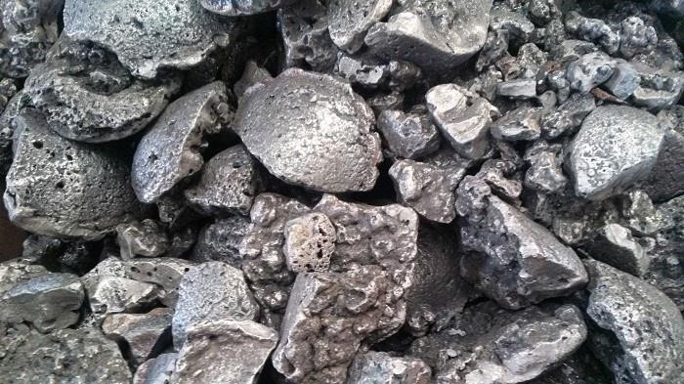

1. **Quặng Mangan** 
   1. **Tên gọi, giới thiệu chung**

Mangan từ tiếng Italia "Manganese", một biến dạng của tiếng La tinh "Magnesius" tức là Magiê. Kí hiệu hóa học của Mangan là Mn, [số nguyên tử](https://vi.wikipedia.org/wiki/S%E1%BB%91_nguy%C3%AAn_t%E1%BB%AD) 25. Nó được tìm thấy ở dạng tự do trong tự nhiên (đôi khi kết hợp với sắt), và trong một số loại khoáng vật. Ở dạng nguyên tố tự do, mangan là kim loại quan trọng trong các hợp kim công nghiệp, đặc biệt là thép không rỉ.

* 1. **Nguồn gốc**

Quặng mangan có nguồn gốc trầm tích nằm trong trầm tích Devon giàu silic hệ tầng Cát Đằng. Mangan được giải phóng trong các quá trình phong hóa hóa học các đá kết tinh giàu mangan.

**2.3. Phân bố, trữ lượng**

Quặng mangan Việt Nam phân bổ chủ yếu ở các tỉnh Cao Bằng, Tuyên Quang, Nghệ An và Hà Tĩnh thuộc ba dạng nguồn gốc: trầm tích, nhiệt dịch và phong hóa. Tổng trữ lượng đã khảo sát quặng mangan trên 10 triệu tấn, phân bố ở 34 mỏ và điểm quặng.

*- Ở Cao Bằng* Mangan là khoáng sản trọng tâm của Tỉnh, nay đã phát hiện được 9 mỏ quy mô nhỏ và 8 điểm quặng, phân bố rải rác ở các huyện Trà Lĩnh, Trùng Khánh, Quảng Hoà và Hạ Lang: Nộc Cu, Hát Pan, Nà Num, Bản Mặc; Lũng Luông, Tốc Tát; Lũng Thàn (Roỏng Tháy), Bản Khuông, Khưa Khoang và các điểm quặng: Tòng Ngà, Nà Khiêu, Pò Na, Hạ Lang, đồng Sẳng, Bản Nhổn, Lũng Sườn, Tài Soỏng. Trong số này nhiều mỏ đã được tìm kiếm tỉ mỉ, đã và đang được khai thác. Mỗi mỏ mangan thường có 1-2 thân quặng dạng vỉa, riêng mỏ **Tốc Tát có 6 vỉa** với trữ lượng ước tính chiếm khoảng 30% tổng trữ lượng quặng mangan của Việt Nam. Các vỉa quặng có chiều dài từ 300 - 500m đến 3000 - 4000m, dày đạt 0,2-0,3m đến 1,4m (trung bình 0,4-0,6m). Quặng trong toàn vùng có thành phần chủ yếu là pyrolusit, psilomelan, braunit và manganit. Hàm lượng mangan trong quặng thường chỉ đạt 13-17%, riêng Lũng Luông, Roỏng Tháy, Tốc Tát có hàm lượng cao hơn: 23-40%.

*- Ở Tuyên Quang* mỏ Mangan **Làng Bài – Chiêm Hoá** có trữ lượng 116.00 tấn quặng đã được thăm dò và cấp phép theo giấy phép khai thác. Ngoài ra, còn một số mỏ Mangan Nà Pết (khoảng 58,17 ha); Khuôn Thẳm (37,38 ha) thuộc xã Tân Mỹ và xã Phúc Sơn; điểm mỏ Thôn Poi (59,37 ha), xã Minh Quang, huyện Chiêm Hóa, tỉnh Tuyên Quang được bổ sung vào Quy hoạch phân vùng.

*- Ở Hà Giang* có khoảng 27 điểm mỏ, trong đó khu vực có trữ lượng lớn và chất lượng cao là dải quặng **Mangan Đồng Tâm - Trung Thành - Ngọc Linh - Ngọc Minh** (5 triệu tấn)…

- Ở Lào Cai hiện phát hiện 2 điểm quặng Mangan:

+ Điểm quặng Mangan Phú Nhuận (Bảo Thắng) phân bố trong trầm tích của hệ tầng Cam Đường tuổi Cambri. Thân quặng dạng đẳng thước dài 950 m, rộng 400 m, dày trung bình 1,05m với hàm lượng Mangan 21,8 - 42,92%

+ Điểm quặng Mangan Võ Lao (Văn Bàn): Trong các đá phiến sét than màu xám đen thuộc hệ tầng Sin Quyền tuổi Proterozoi. Quặng dạng lớp dày 1 - 10mm nằm xen trong đá phiến; chiều dày tập chứa Mn 10m với hàm lượng Mangan 6 - 8%

**2.4. Ứng dụng**

- Mangan có vai trò quan trọng trong sản xuất sắt thép vì có tác dụng khử lưu huỳnh, khử ôxi và mang những đặc tính của hợp kim. Luyện thép và cả luyện sắt, sử dụng nhiều Mn nhất (khoảng 85 - 90% tổng nhu cầu).

- Quặng Mangan được biết đến với vai trò quan trọng trong việc lọc và làm sạch nguồn nước. Cụ thể quặng Mangan vừa là chất hoạt hóa, vừa là chất lọc nên loại bỏ một cách hiệu quả được Fe, Mn, As, Flo có trong nguồn nước. Vì vậy mà quặng Mangan không chỉ được sử dụng phổ biến trong các máy lọc nước mà còn trong quy mô lớn như hệ thống lọc nước sinh hoạt, giếng khoan, giếng khơi dân dụng.

- Mangan là thành phần chủ yếu trong việc sản xuất thép không rỉ với chi phí thấp và có trong hợp kim nhôm.

- Mangan được thêm vào dầu hỏa để giảm tiếng nổ lọc xọc cho động cơ.

- MnO2 được sử dụng trong pin khô, hoặc làm chất xúc tác.

- Mangan được dùng để tẩy màu thủy tinh (loại bỏ màu xanh lục do sắt tạo ra), hoặc tạo màu tím cho thủy tinh, làm chất tạo màu nâu cho gốm.

- MnO là một chất nhuộm màu nâu, dùng để chế tạo sơn và là thành phần của màu nâu đen tự nhiên. Photphat hóa mangan là phương pháp chống rỉ và ăn mòn cho thép, thường dùng để sản xuất tiền xu.

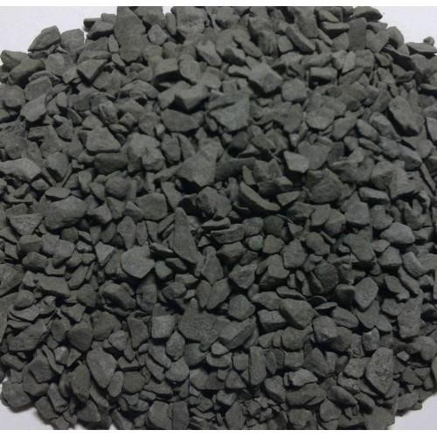

1. **Quặng chì - kẽm** 
   1. **Tên gọi, giới thiệu chung**

Kẽm (Zinc), kí hiệu hóa học là Zn, xuất phát từ tên gọi tiếng Đức "Zink” có [số nguyên tử](https://vi.wikipedia.org/wiki/S%E1%BB%91_nguy%C3%AAn_t%E1%BB%AD) là 30

Chì (Lead), kí hiệu hóa học là Pb, bắt nguồn từ tên gọi bằng tiếng Latinh của chì là "plumbum" có số nguyên tử là 82

Gọi là quặng chì kẽm bởi trong quặng gồm có đồng thời hai khoáng vật galenit (chứa kẽm) và sphalerit (chứa chì).

* 1. **Nguồn gốc**

Quặng chì - kẽm chủ yếu hình thành trong đới dập vỡ của các đá và các đá trầm tích lục nguyên carbonat thuộc hệ tầng Chang Pung tuổi Cambri. Trong tự nhiên quặng chì không tồn tại dưới dạng riêng biệt mà chủ yếu là khoáng đa kim chì - kẽm. Khoáng vật chứa chì quan trọng nhất có giá trị kinh tế là galenite PbS (trong đó chì chiếm khoảng 86% khối lượng) và cerussite PbCO3.

* 1. **Phân bố, trữ lượng**

*- Ở Bắc Kạn* là một trong những khu vực có khoáng sản chì, kẽm với tài nguyên, trữ lượng được ghi nhận theo các tài liệu là rất lớn, có 77 mỏ và điểm khoáng sản tập trung chủ yếu ở các huyện**: Chợ Đồn,** Ngân Sơn, trữ lượng khoảng 4 triệu tấn. Nhà nước đã ưu tiên, tập trung nguồn lực đầu tư tìm kiếm đánh giá, thăm dò và khai thác chế biến chì, kẽm để phục vụ công nghiệp và phát triển kinh tế trong vùng

- Ở Cao Bằng chì - kẽm là loại hình khoáng sản khá phổ biến của tỉnh, song chỉ tập trung ở khu vực Pia Oắc, Nguyên Bình và Nam Bảo Lạc với quy mô chỉ là những điểm quặng như:

+ Bản Lìn, Lũng Chao, Lũng Liềm, Tài Soỏng, Tống Tinh, Bản Chiếu, Lũng Moỏng, Nà Mùng, Vũ Nông.

+ Quặng tạo thành dạng mạch, đới mạch, tập trung thành các thân quặng dày 0,3 đến 2-3m, kéo dài dưới 100m đến 450-500m. Thành phần chủ yếu của quặng là galenit, sphalerit, pyrit, rất ít chancopyrit và casiterit.

+ Hàm lượng quặng ở các điểm quặng rất khác nhau, chỉ thay đổi từ 0,01 đến 12, 03% đối với chì và từ 0,02 đến 10,7% đối với kẽm.

*- Ở Yên Bái* có nguồn tài nguyên khoáng sản rất phong phú và đa dạng. Quặng chì – kẽm được phát hiện ở Tú Lệ - Văn Chấn; Mù Cang Chải, **Trạm Tấu**, Yên Bình. Đây là loại khoáng sản được đánh giá có chất lượng khá tốt nhưng điều kiện khai thác rất khó khăn. Mới đây phát hiện thêm khu vực chì - kẽm ở Cẩm Nhân, Xuân Lai - Yên Bình. Theo quyết định phê duyệt quy hoạch thăm dò Khai thác và sử dụng khoáng sản của tỉnh giai đoạn 2016 – 2020, định hướng đến năm 2030:

+ Giai đoạn 2016 - 2020 hoàn thành thăm dò 12 khu vực Tại các huyện Mù Cang Chải, Trạm Tấu, Văn Yên, Yên Bình với diện tích 100,4 ha Dự tính trữ lượng đạt 600.000 tấn.

+ Giai đoạn 2021 – 2030 săn vào mới nâng cấp 2 khu vực với diện tích 25,8 ha dự tính trữ lượng đạt 100.000 tấn. . .

*- Ở Tuyên Quang:* Theo báo cáo đánh giá tài nguyên khoáng sản của Tổng cục Địa chất và Khoáng sản và các tài liệu địa chất hiện có, trên địa bàn tỉnh ta hiện có 200 mỏ, điểm mỏ và 86 điểm khoáng sản, điểm biểu hiện khoáng hóa thuộc 31 loại khoáng sản. Trong đó, có triển vọng hơn cả là chì - kẽm, thiếc tại một số khu vực cụ thể như sau:

+ Mỏ Thượng Âm thuộc các xã Thượng Ấm, Cấp Tiến, Đông Thọ, huyện Sơn Dương

+ Mỏ Thành Cóc thuộc xã Trung Minh, xã Hùng Lợi, **huyện Yên Sơn** Với tổng tài nguyên Pb+Zn cấp 333+334a là 26.418 tấn.

***-*** *Ở Hà Giang:* Được đánh giá là tỉnh có tiềm năng lớn về khoáng sản, với khoảng gần 30 loại khoáng sản khác nhau nằm dải rác ở trên 100 điểm mỏ. . Đối với khoáng sản Chì Kẽm có 8 mỏ đã được cấp phép khai thác, bao gồm các mỏ Chì Kẽm Na Sơn, Ao Xanh, Sủa Nhè Lử, Tà Pan, Bản Kẹp, Lũng Om, Bản Lý, Sàng Thần, trong đó:

+ Hai mỏ đã có sản phẩm và đang hoạt động là mỏ chì kẽm Na Sơn  trữ lượng 1,6 triệu tấn cấp cho Công ty cổ phần Công nghệ tài nguyên môi trường Hoàng Bách, mỏ chì kẽm Ao Xanh cấp cho Công ty TNHH Giang Sơn.

+ 4/8 mỏ đang trong giai đoạn xây dựng cơ bản hoặc lập các thủ tục giải phóng mặt bằng;

+ 1/8 mỏ chưa tiến hành hoạt động đó là mỏ chì kẽm Sàng Thần cấp cho Công ty TNHH Trường Thanh

*- Ở Thái Nguyên* quặng chì kẽm phân bố ở khu vực Lang Hích, Đại Từ gồm các mỏ nhỏ nhưng có hàm lượng kẽm cao. Mỏ Lang Hích là 1 trong 2 mỏ chì kẽm ở Việt Nam được khai thác quy mô công nghiệp. Quặng có thành phần giàu kẽm và cadimi (Zn>25%). Trữ lượng mỏ khoảng 150.000 tấn Pb+Zn. Xung quanh mỏ Lang Hích đã phát hiện các biểu hiện quặng đa kim - chứa Au, Ag ở khu Cúc Đường có khả năng bổ sung trữ lượng cho khu mỏ Lang Hích.

*- Ở Lào Cai* đã phát hiện 4 điểm quặng chì – kẽm với tổng tài nguyên dự báo của 4 điểm quặng này khoảng 350 nghìn tấn chì kẽm. Cụ thể:

+ Điểm quặng chì - kẽm Gia Khâu A ở xã Nậm Chảy, huyện Mường Khương. Hàm lượng Pb: 0,86-11,25%; Zn: 1,8-24,3% có khoảng 66.000 tấn chì kẽm.

+ Điểm quặng chì - kẽm Bản Mế ở xã Bản Mế, huyện Si Ma Cai. Hàm lượng Pb: 0,5 - 28,71%; Zn: 0,69 - 13,97% có khoảng 134.000 tấn chì - kẽm.

+ Điểm chì - kẽm Cao Sơn ở xã Lùng Vai, huyện Mường Khương. Hàm lượng Pb: 0,6 - 5,46%; Zn: 3,81 - 11,11% có khoảng 16.000 tấn chì- kẽm.

+ **Điểm chì – kẽm Suối Thầu ở xã Bản Xen, huyện Mường Khương**. Hàm lượng Pb:

1,45 - 10,56%; Zn: 4,59 – 30,98% có khoảng 135.000 tấn chì - kẽm.

**3.4. Ứng dụng**

- Kẽm được sử dụng để làm chất chống ăn mòn, mạ kim loại, pin, sản xuất chất khử mùi, đồng thau,…

- Kẽm là một chất khoáng vi lượng rất quan trọng và vô cùng cần thiết cho sinh vật và sức khỏe con người.

- Chì dùng sản xuất ắc quy, cầu trì điện, chất nhuộm trắng trong sơn, tấm ngăn để chống phóng xạ hạt nhân, nhựa PVC.

- Chì sử dụng như thành phần màu trong tráng men đặc biệt là tạo màu đỏ và vàng. Tuy nhiên, chì có thể gây ngộ độc cho con người vì làm tổn hại hệ thần kinh.

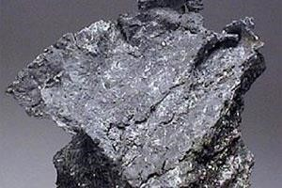

**4. Quặng Đồng**

**4.1. Tên gọi, giới thiệu chung**

- Đồng trong tiếng Anh được gọi là copper. Đây là danh từ bắt nguồn từ tiếng Anh cổ coper, mà coper lại bắt nguồn từ tiếng Latinh Cyprium aes, nghĩa là "kim loại từ đảo Síp".

- Trong thiên nhiên, quặng đồng tồn tại ở nhiều dạng khác nhau như tinh thể, cục, mẩu, tấm,... Về mặt hóa học, đồng tồn tại phổ biến nhất là ở quặng chứa đồng có gốc sunfua, ngoài ra cũng ở dạng cacbonat hoặc oxit. Những quặng đồng quan trọng nhất là chalcopyrit CuFeS2, bornit Cu3FeS3, chalkosin Cu2S, bournonit 2PbS.Cu2S.Sb2S3, ngoài ra còn một số loại quặng đồng có ý nghĩa kinh tế là: malachit Cu2{(OH)2/CO3)}, azurit 2CuCO3.Cu(OH)3, cuprit Cu2O, chrysocol CuSiO3.2H2O,... Phần lớn quặng đồng trên thế giới chỉ có hàm lượng đồng khoảng 2% nên không thể sử dụng trực tiếp để chế biến mà phải được xử lý làm giàu quặng.

**4.2.Nguồn gốc**

Quặng đồng Việt Nam thuộc vào 4 loại có nguồn gốc hình thành khác nhau là: magma, thuỷ nhiệt, trầm tích, biến chất.

Ví dụ: Quặng Đồng ở Lào Cai có nhiều nguồn gốc hình thành:

- Các đá biến chất, trầm tích thuộc hệ tầng Sinh Quyền

- Đá phun trào của hệ tầng Viên Nam, Cẩm Thủy, tuổi Permi.

- Các trầm tích lục nguyên-carbonat hệ tầng Cam Đường, Bản Nguồn.

- Các hệ tầng Văn Yên, các mạch lamprophyre,…

**4.3. Phân bố, trữ lượng**

Quặng đồng phân tán ở các tỉnh Cao Bằng, Lạng Sơn, Sơn La, Quảng Ninh, Hà Bắc, Quảng Nam-Đà Nẵng, Lâm Đồng... Các mỏ quặng đồng ở những tỉnh này thường có trữ lượng nhỏ, thành phần khoáng đa dạng, bao gồm nhiều loại như quặng sunfua, cacbonat, nhưng thường gặp là quặng chalcopyrit:

*- Ở Lào Cai* đã phát hiện và đăng ký 1 mỏ và 9 điểm quặng đồng.

Trên diện tích của tỉnh Lào Cai đã phát hiện và đăng ký 1 mỏ và 9 điểm quặng đồng, tập trung ở huyện Bát Xát (8), thị xã Cam Đường (1) và huyện Văn Bàn (1).

Các khoáng vật trong quặng chứa đồng ở Lào Cai gồm: calcopyrit (CuFeS2), malachit (Cu2(OH)2CO3), bornit (Cu5FeS4), calcozin (Cu2S), cuprit (Cu2O). Ngoài ra còn có một số khoáng vật của kim loại khác trong quặng như: pyrit (FeS2), magnetit (FeO·Fe O)

+ **Mỏ Sinh Quyền (Bát Xát)** được đánh giá là vùng quặng hỗn hợp gồm ba thành phần chính là đồng, đất hiếm và vàng. Đồng ở đây chủ yếu là ở dạng sunfua (chalcopyrit). Mỏ đã được phát hiện, tìm kiếm và thăm dò từ những năm 1961-1873, năm 1975 được Hội đồng trữ lượng Nhà nước phê duyệt với trữ lượng 52,7 triệu tấn quặng đồng cấp B+C1+C2, hàm lượng đồng trung bình khoảng 1,03%, tương đương 551,2 nghìn tấn Cu, kèm theo 334 nghìn tấn R2O, 35 tấn Au, 25 tấn Ag, 843 nghìn tấn S. Vùng quặng này có 3 dải chính: dải Lùng Thàng - Pin Ngang Chải ở phía Tây là dải quặng đồng - đất hiếm - molybđen. Dải giữa Sinh Quyền - Nậm Mít là dải quặng chính gồm quặng đồng - đất hiếm. Dải Thùng Sáng - Lũng Pô ở phía Đông gồm các mạch quặng thạch anh - sunfua chứa đồng. Diện tích mỏ không lớn, trữ lượng quặng phân bố tập trung, rất thuận tiện cho việc khai thác, ít ảnh hưởng đến môi trường và đất đai nông lâm nghiệp.

+ Bốn điểm quặng thuộc huyện Bát Xát là Pin Ngan Chai, Lũng Pô, Thùng Sáng, Nậm Mít, Lùng Thàng, Quang Kim (Bát Xát) và điểm Bản Tu Giao – Nậm Xé (Văn Bàn): trữ lượng khoáng sản nhỏ không đáng kể.

+ Ba điểm quặng Đồng Tả Phời (Cam Đường), Đồng Lũng Pô (Bát Xát) và Đồng

Trịnh Tường (Bát Xát) có trữ lượng dự báo lần lượt là khoảng 390.000 tấn đồng, 17.590 tấn đồng và 28.000 tấn đồng.

*- Sơn La* có nhiều loại khoáng sản khác nhau với gần 150 điểm, song chủ yếu là mỏ nhỏ, phân bố rải rác trên khắp địa bàn tỉnh, trữ lượng không lớn và điều kiện khai thác không thuận lợi. Trong đó khoáng sản đồng có 8 điểm quặng và mỏ: Bản Mòng, Bản Khoa, Bản Phúc, Bản Chang, Vạn Sài, Suối Ba, Suối Đơn và Hua Păng.

**+ Mỏ đồng Bản Phúc** là vùng tụ khoáng đồng - niken dạng sunfua lớn nhất. Vùng này đã được thăm dò từ những năm 1959-1963. Các thân quặng nằm ở độ cao 100 - 520 m trên mực nước biển. Tổng trữ lượng vùng tụ khoáng Bản Phúc ước đạt 3 triệu tấn quặng, với trữ lượng kim loại trong quặng khoảng 200.000 tấn Ni-Cu. Trữ lượng đã khảo sát và chứng minh được là : 115.000 tấn Ni, 41.000 tấn Cu, 161.000 tấn lưu huỳnh, 3.400 tấn Co, 14 tấn Te , 67 tấn Se.

+ Vùng tụ khoáng Vạn Sài, trữ lượng ước tính khoảng 811 tấn, hàm lượng Cu đạt 1,53%.

+ Điểm quặng Bản Chang thuộc Sơn La có quặng đồng tự sinh. Thành phần quặng như sau: Cu = 86-98%; Au = 0,4 g/tấn; Ag = 10 g/tấn

- *Ở Bắc Giang* đã phát hiện và đăng ký được 63 mỏ với 15 loại khoáng sản khác nhau, trong đó quặng đồng phân bố rải rác trên địa bàn huyện Lục Ngạn **và Sơn Động** với khoảng 200 vị trí có khoáng hóa trữ lượng gần 100 nghìn tấn.

*- Ở Cao Bằng* hiện nay đã phát hiện được 4 điểm quặng: Đông Quan, Bản Củn, Đồng Chang và Bó Thoòng.

+Trừ điểm quặng đồng Đông Quan nằm trong các đá trầm tích (hệ tầng Thần Sa), còn 3 điểm đồng-niken phân bố liên quan chặt chẽ với xâm nhập siêu bazơ, bazơ phức hệ Cao Bằng.

+ Quặng đồng-niken xâm tán hay ở dạng mạch nhỏ (1-2mm), ổ trong đá gabro, peridotit, khoáng vật quặng gặp chủ yếu là chancopyrit, pentlandit, pyrotin, magnetit. + Hàm lượng quặng (điểm Bản Củn) (%): Ni: 0,2-1,63; Cu: 0,06-0,8; Co: vết - 0,11; S: 0,3-6,91. Ngoài ra còn có biểu hiện một vài kim loại nhóm platin. Loại hình quặng có triển vọng song chưa được điều tra đánh giá chi tiết.

**4.4. Ứng dụng**

- Đồng là nguyên liệu quan trọng của công nghiệp. Xét về khối lượng tiêu thụ, đồng xếp hàng thứ ba trong các kim loại, chỉ sau thép và nhôm. Do tính dẫn điện, dẫn nhiệt tốt, độ bền khá cao nên đồng và hợp kim đồng được sử dụng rộng rãi làm dây dẫn điện trong các thiết bị điện công nghiệp và dân dụng. Ngoài ra, đồng và hợp kim đồng còn được sử dụng nhiều trong chế tạo máy, xây dựng, sản xuất điện cực

- Các ion đồng (II) tan trong nước với nồng độ thấp có thể dùng làm chất diệt khuẩn, diệt nấm và làm chất bảo quản gỗ.

- Nơi tập trung đồng chủ yếu trong cơ thể động vật là gan, cơ và xương. Cơ thể người trưởng thành chứa khoảng 1,4 - 2,1 mg đồng/ kg cân nặng.

- Đồng là vật liệu dễ dát mỏng, dễ uốn, có khả năng dẫn điện và dẫn nhiệt tốt, vì vậy nó được sử dụng một cách rộng rãi trong sản xuất các sản phẩm: tay nắm cửa, dây điện, qua hàn đồng, cuộn từ của nam châm điện, đúc tượng,..

**5. Quặng Thiếc**

**5.1. Tên gọi, giới thiệu chung**

Thiếc là một nguyên tố hóa học trong Bảng tuần hoàn các nguyên tố hóa học của Mendeleev, có ký hiệu là Sn và số nguyên tử là 50. Thiếc có màu ánh bạc, nhiệt độ nóng chảy thấp (232 °C), rất khó bị oxy hóa, ở nhiệt độ môi trường thiếc chống được sự ăn mòn và người ta cũng tìm thấy chúng có mặt ở rất nhiều hợp kim. Nhờ đặc tính chống ăn mòn, người ta cũng thường tráng hay mạ lên các kim loại dễ bị oxy hóa nhằm bảo vệ chúng như một lớp sơn phủ bề mặt, như trong các tấm sắt tây dùng để đựng đồ thực phẩm. Thiếc thông thường được khai thác và thu hồi từ quặng cassiterit, ở dạng Oxide. Thiếc là một thành phần chính tạo ra hợp kim đồng thiếc.

**5.2. Nguồn gốc**

- Được hình thành ở các vùng có đứt gãy sâu hoặc các vùng bị xiết ép mạnh trong các vận động tạo núi có hoạt động macma ở dạng xâm nhập hoặc phun trào thuốc chu kì kiến tạo đại Trung sinh.

- Một số đứt gãy quan trọng như: đứt gãy sông Hồng - sông Chảy, đứt gãy Cao Bằng- Lạng Sơn - Thái Nguyên

- Ngoài ra, ở các khu vực Tây Bắc và Bắc Trung Bộ với đứt gãy Lai Châu - Điện Biên, đứt gãy sông Mã với các khối mắc ma kèm theo.

**5.3. Phân bố, trữ lượng**

Qua thăm dò sơ bộ đã xác định được nước ta có trữ lượng thiếc khá lớn (khoảng 860 nghìn tấn). Các mỏ quặng thiếc hầu hết ở các tỉnh miền núi và phân bố khắp từ Bắc vào Nam, tập trung nhiều nhất ở các tỉnh: Cao Bằng, Vĩnh Phúc, Tuyên Quang, Thái Nguyên, Thanh Hóa, Nghệ An, Lâm Đồng, Ninh Thuận...

-*Ở Cao Bằng*: Quặng thiếc gốc thuộc kiểu mạch, hệ mạch. Các mạch có bề dày từ 0,1 - 0,8m, cá biệt đến 1,5m, dài 100 đến 400-500m. Hàm lượng thiếc trong quặng dao động từ 0,01 đến 35%. Khu vực Phia Oắc được xác định là có trữ lượng quặng sa khoáng có thể khai thác được khoảng 23.000 tấn thiếc. Các mỏ sa khoáng thiếc điển hình là các **mỏ Tĩnh Túc** và Nậm Kép. Ngoài ra, còn có hàng loạt các sa khoáng eluvi-đeluvi, có quy mô nhỏ được ghép vào các điểm quặng gốc. Các thung lũng chứa sa khoáng phát triển dọc tiếp xúc kiến tạo giữa một bên là đá vôi tuổi Permi và một bên là các trầm tích lục nguyên tuổi Triat; gồm nhiều thung lũng nhỏ, kéo dài 1-2,5km, rộng 200-600m. Mỏ Tĩnh Túc được khai thác từ thời Pháp, hiện vẫn đang tiếp tục khai thác, song tài nguyên đang cạn dần. Tại mỏ Tĩnh Túc đã khai thác được gần 100 nghìn tấn thiếc từ khi được phát hiện. Cho đến nay, đây vẫn là 1 trong 4 vùng thiếc quan trọng nhất của Việt Nam. Các mỏ Nậm Kép, Nguyên Bình, Thái Lạc đã được tìm kiếm hoặc thăm dò.

***-*** *Ở Tuyên Quang* là tỉnh có đa dạng về khoáng sản (kim loại và phi kim loại), gồm: sắt, chì - kẽm, thiếc, mangan, antimon, barite, cao lanh - felspat... và các khoáng sản làm vật liệu xây dựng, vật liệu xây dựng thông thường (đá vôi, cát, sỏi). Mỏ Thiếc Phú Lâm thuộc địa phận xã **Phú Lâm, huyện Yên Sơn** cách thị xã Tuyên Quang khoảng 15 km về phía Nam Tây Nam. Theo kết quả thăm dò mới nhất cho thấy, mỏ có 9 thân quặng công nghiệp với tổng trữ lượng toàn mỏ khoảng 535.000 tấn, hàm lượng quặng thiếc trung bình khoảng 0,38 %.

- *Ở Thái Nguyên* là tỉnh khá giàu về tài nguyên khoáng sản, trong đó khoáng sản có trữ lượng đáng kể có thể tổ chức khai thác quy mô công nghiệp là than đá, sắt, wolfram, thiếc, đá vôi xi măng, ilmenit gốc. Các mỏ thiếc gốc và sa khoáng phân bố ở **khu vực Đại Từ**, gần núi Tam Đảo. Mỏ thiếc có quy mô lớn nhất là Núi Pháo có trữ lượng và tài nguyên dự báo hơn 11.000 tấn Sn, ngoài ra còn có Bi. Một phần của mỏ thiếc nằm trong diện tích đang xin khai thác của Công ty liên doanh khai thác, chế biến khoáng sản Núi Pháo.

**5.4. Ứng dụng**

- Thiếc được dùng để tráng lên về mặt các vật bằng thép, vỏ hộp thực phẩm, nước giải khát, có tác dụng chống ăn mòn, tạo vẻ đẹp không độc hại, thiếc dùng chế tạo hợp kim

*Ví dụ:* Hợp kim Sn-Sb-Cu có tính chịu ma sát, dùng để chế tạo ổ trục quay Hợp kim Sn-Pb có nhiệt độ nóng chảy thấp (1800C) dùng để chế tạo thiếc hàn ăn mòn, tạo vẻ đẹp không độc hại.

- Có thể chế tạo hợp kim từ thiếc như : hợp kim babit (Sn-Sb-Cu); hợp kim Sn-Pb nóng chảy ở 1800 độ, dùng để chế tạo ổ trục quay, thiếc hàn có khả năng chống lại sự ăn mòn

- Thiếc sử dụng trong hợp kim như : chất hàn chì, hộp thiếc, thiếc bột; đồng thiếc, thiếc hàn asahi…

- Chế tạo đèn trang trí và nhiều đồ dùng khác….

- Chế tạo kính lắp cửa, bằng cách thả miếng kính chảy trên thiếc cho bề mặt bằng phẳng

- Đúc chuông là sự kết hợp kim loại thiếc – đồng thiếc

- Thiếc được dùng để mạ lên bề mặt những kim loại khác; bởi thiếc có khả năng chống ăn mòn tốt

- [Thiếc phế liệu](https://thumuaphelieugiacao.com.vn/thu-mua-phe-lieu-thiec-gia-cao) được dùng để tái chế và tận dụng làm các vật tư mới khác nhau.

**6. Quặng Vàng**

**6.1. Tên gọi, giới thiệu chung**

Vàng trong tiếng Anh được gọi là Gold, là nguyên tố hóa học có ký hiệu Au (lấy từ hai tự mẫu đầu tiên của từ tiếng La-tinh aurum, có nghĩa là Vàng) và số nguyên tử 79, một trong những nguyên tố quý, làm cho nó trở thành một trong những nguyên tố có số nguyên tử cao tồn tại ngoài tự nhiên.

**6.2.Nguồn gốc**

Quá trình kiến tạo trong vỏ Trái đất khiến động đất lặp đi lặp lại giúp hình thành lớp vàng trầm tích (trầm tích cát vàng). Các nhà khoa học cho biết vàng trên thế giới có nguồn gốc từ các mạch trầm tích hình thành trong thời kỳ địa chất tạo núi diễn ra 3 tỷ năm trước đây.

Khoáng sản vàng ở Trung du miền núi Bắc Bộ có hai nguồn gốc chính:

- Hình thành trong vùng phát triển các đá trầm tích lục nguyên hệ tầng Mia Lé và các thể gabro diabas phức hệ Núi Chúa, trong hệ tầng Nậm Qua.

- Hình thành trong vùng phổ biến các đá thuộc tướng phun trào, á phun trào và phun nổ thuộc phức hệ Nậm Say.

**6.3. Phân bố, trữ lượng**

Ở Việt Nam, quặng vàng phân bố rải rác ở nhiều nơi với quy mô nhỏ, tổng tài nguyên tính được khoảng vài nghìn tấn và trữ lượng chỉ đạt vài trăm tấn. Đến nay đã phát hiện gần 500 điểm quặng và mỏ vàng gốc (quặng vàng thực thụ và các loại quặng khác có chứa vàng). Trong đó có gần 30 nơi đã được tìm kiếm thăm dò và đánh giá trữ lượng với số lượng khoảng 300 tấn vàng. Các mỏ vàng gốc tập trung tại miền núi phía Bắc. Vùng có biểu hiện khoáng hóa vàng khá tập trung ở quanh Đồi Bù (Hòa Bình) như Cao Răm, Da Bạc, Kim Bôi... với tổng trữ lượng khoảng 10 tấn. Vùng núi Xà Khía, xã Lâm Thủy (Lệ Thủy, Quảng Bình) cũng đã phát hiện được quặng chứa vàng, ở vùng Hà Giang, mỏ vàng tại Bồng Miêu (Quảng Nam)...

*- Ở Bắc Kạn* mỏ vàng **Pác Lạng tại H.Ngân Sơn** trước đây còn gọi là [mỏ vàng Ma Nu](https://vi.wikipedia.org/wiki/M%E1%BB%8F_v%C3%A0ng_Ma_Nu), được phát hiện và khai thác từ thế kỷ 19, đã từng là mỏ vàng lớn nhất miền Bắc. Trữ lượng và tài nguyên quặng vàng gốc tại khu vực Pác Lạng là 422,80 kg kim loại Au, trong đó cấp trữ lương 122 là 290,22 kg, cấp tài nguyên 333 là 132,58 kg.

*-* *Tỉnh Yên Bái* có nguồn tài nguyên khoáng sản rất phong phú và đa dạng. Theo các tài liệu thu thập về địa chất khoáng sản trên địa bàn tỉnh Yên Bái có trên 372 khu vực mỏ, hiện đã cấp phép 240 khu vực (tỉnh cấp 170 khu vực; Bộ cấp 70 khu vực) với các loại khoáng sản nhiên liệu, khoáng sản kim loại, khoáng sản không kim loại và khoáng chất công nghiệp, khoáng sản quý hiếm… Trong đó vàng gốc được phát hiện chủ yếu ở huyện Trạm Tấu, xã Nậm Có Mù Cang Chải, vàng sa khoáng phát hiện ở nhiều nơi gần các sông suối như: Ngòi Viễn, Ngòi Tháp, Bản Ty ở huyện Văn Chấn, Lục Yên, Văn Yên...

*- Ở Cao Bằng* đã phát hiện các mỏ vàng quy mô nhỏ là Nam Quang, Bản Nùng và 10 điểm quặng gồm cả quặng gốc lẫn sa khoáng: Nậm Nàng, Minh Khai, Nam Quang, Nậm Giang, Lũng Phải, Khao Man, Bảo Lạc, Khuôn Rày, Nà Rầy, Nà Ngần, Bản Giới, Khuổi Vàng, và Tà Sa. Chúng tập trung ở khu vực **huyện** Thạch An, **Nguyên Bình** và Bảo Lạc. Các mỏ và điểm quặng vàng gốc đều ở dạng mạch, đới mạch thạch anh có chiều dày thay đổi từ 10cm đến hàng chục mét. Thành phần chủ yếu của các mạch là thạch anh. Khoáng vật quặng gồm: pyrit, arsenopyrit, chalcopyrit, vàng và ít hơn là pyrotin, và các sulfur chì, kẽm. Hàm lượng vàng trong các mạch thay đổi trong giới hạn rộng từ 0,5-17g/T. Các điểm quặng vàng gốc đều có nguồn gốc nhiệt dịch. Ngoài mỏ vàng gốc Nam Quang có kết quả tìm kiếm sơ bộ với trữ lượng cấp P2: 3.200kg Au và Nguyên Bình: khoảng 1.500 kg, rất nhiều điểm còn lại chưa được tiến hành tìm kiếm thăm dò. Vàng sa khoáng bao gồm các kiểu: Eluvi, sa khoáng hỗn hợp proluvi-aluvi, sa khoáng karst và sa khoáng aluvi. Kiểu sa khoáng aluvi có triển vọng nhất, song ngoại trừ sa khoáng Minh Khai - Quang Trọng (Thạch An) và Khuôn Rầy (Nguyên Bình) đã được tìm kiếm sơ bộ, số còn lại chưa được nghiên cứu đánh giá.

*- Ở Hòa Bình* vùng có biểu hiện khoáng hóa vàng khá tập trung ở quanh Đồi Bù như Cao Răm, Da Bạc, **Kim Bôi**... với tổng trữ lượng khoảng 10 tấn. Theo đánh giá của Bộ Công nghiệp, đây là vùng vàng có triển vọng cần được đầu tư khảo sát, thăm dò, khai thác, tuyển, chế biến và hình thành khu công nghiệp vàng có công suất khoảng 1 tấn vàng/năm.

*- Ở Thái Nguyên* đã xác định 02 khu vực có phân bố sa khoáng vàng ở Trại Cau (trữ lượng khoảng 2.500kg) và ở Thần Sa - Khắc Kiệm. Phần lớn đã khai thác qua nhiều thời kỳ, đặc biệt là hoạt động khai thác trái phép nên đến nay không có ý nghĩa công nghiệp. Quặng vàng gốc đã phát hiện và đánh giá ở khu Bồ Cu - Trại Cau. Thân quặng chứa Au chiều dày nhỏ, phân bố phân tán trên diện rộng, hàm lượng Au rất không đồng đều. Hiện tại, chưa xác định diện tích có triển vọng để khai thác công nghiệp.

*- Ở Bắc Giang* có 3 điểm sa khoáng, 2 điểm vàng gốc, phân bố tại huyện Yên Thế và huyện **Lục Ngạn,** hiện các điểm vàng chưa được thăm dò, đánh giá trữ lượng, chưa cấp phép.

*- Tỉnh Lào Cai* có nhiều dấu hiệu quặng vàng trên diện tích của tỉnh với các mỏ vàng sa khoáng rải rác. Tuy nhiên, hiện nay mới ghi nhận và đánh giá được 3 điểm quặng gốc:

+ Điểm Tà Lạt (Bản Lầu, huyện Mường Khương) mới chỉ được điều tra và đo vẽ lên bản đồ, chưa có nghiên cứu về trữ lượng. Hàm lượng: Au 5,5 - 5,9g/tấn.

+ Điểm Minh Lương (xã Minh Lương, huyện Văn Bàn). Trữ lượng và tài nguyên dự báo cấp C2 = 5,1 tấn; cấp P1 = 11 tấn Au. Hàm lượng Au 4,14 - 42,1 g/tấn.

+ Điểm Sa Phìn (xã Nậm Xây, huyện Văn Bàn); cách huyện lỵ Văn Bàn khoảng 60 km về phía tây nam. Trữ lượng cấp C2: 3,2 tấn Au; tài nguyên dự báo cấp P1: 9,5 tấn Au. Hàm lượng Au: 4,61 - 7,5 g/tấn, WO3: 0,29 -7,09%.

**6.4. Ứng dụng**

- Vàng và hợp kim của nó thường được dùng nhiều trong sản xuất đồ trang sức.

- Vàng là loại tiền tệ ở nhiều nước từ xa xưa.

- Vì tính dẫn điện tuyệt vời, khả năng dát mỏng, tính kháng ăn mòn và các nhiều tính chất ưu việt khác mà vàng được sử dụng rộng rãi trong công nghiệp nhất là các ngành điện tử, mạ kim loại, hàng không vũ trụ, dệt may,…

- Vàng đã được sử dụng trong nha khoa để trám răng và chỉnh hình răng.

**7. Đất hiếm**

* 1. **Tên gọi, giới thiệu chung**

**- Đất hiếm** **(Rare earth)** là nhóm nguyên tố hiếm có hàm lượng ít trong vỏ Trái đất và rất khó tách ra từng nguyên tố riêng biệt. Đây là một nhóm 17 loại vật chất có từ tính và tính điện hóa đặc biệt. Chúng có vai trò thiết yếu trong sản xuất thuốc điều trị ung thư, điện thoại thông minh và các công nghệ năng lượng tái tạo. Các chất này đã được xếp hạng “cực kì quan trọng” cho các ngành công nghiệp (bao gồm cả nhành sản xuất vũ khí).

- 17 nguyên tố đất hiếm là: lantan (La), xeri (Ce), praseodymium (Pr), neodymium (Nd), promethium (Pm), samarium (Sm), europium (Eu), gadolinium (Gd), terbium (Tb ), dysprosi (Dy), holmi (Ho), erbi (Er), thulium (Tm), ytterbium (Yb), lutetium (Lu), scandium (Sc) và yttrium (Y).

* 1. **Nguồn gốc**

Quặng đất hiếm ở nước ta nằm trong các trầm tích bở rời hệ Đệ tứ phân bố dọc theo sông, suối. Trong diện tích khu mỏ có các đá phiến thạch anh sericit hệ tầng Bản Nguồn, đá granit kiềm phức hệ Mường Hum.

* 1. **. Phân bố, trữ lượng**

Ở Việt Nam, nguồn tài nguyên đất hiếm đang được đánh giá có trữ lượng khoảng 11 triệu tấn và dự báo gồm 22 triệu tấn được giới khoa học đánh giá có thể đứng thứ 3 trên Thế giới về tiềm năng đất hiếm. Tuy nhiên, hiện tại chưa khai thác công nghiệp có hiệu quả và chưa xuất khẩu. Nó phân bố chủ yếu ở miền Tây Bắc như các vùng Nậm Xe, Đông Pao, Mường Hum (Lào Cai); ở Bắc Nậm Xe (Lai Châu) và Yên Phú (Yên Bái).

- *Ở Lai Châu* Mỏ quặng đất hiếm **Đông Pao** được đánh giá lớn nhất Việt Nam thuộc địa bàn xã **Bản Hon, huyện Tam Đường, tỉnh Lai Châu** có diện tích gần 133 ha, với tổng trữ lượng địa chất quy khô trên 11,3 triệu tấn

- Đất hiếm ở *Lào Cai* đã phát hiện được 9 thân quặng có chiều dày 5 - 25 m, dài 200- 400 m thuộc địa phận xã **Mường Hum, huyện Bát Xát** dọc theo sông suối.

Trong đó, hàm lượng TR2O3 (%): 1,0 - 3,18; ThO2: 0,05 - 0,22; U3O8: 0,10 - 0,3. Trữ lượng cấp C2: TR2O3 = 44.075 tấn; ThO2 = 3.300 tấn và U3O8 = 225 tấn.

## - *Ở Yên Bái* mỏ đất hiếm Yên Phú có cấu trúc địa chất không phức tạp. Các thân quặng đất hiếm trong khu mỏ Yên Phú phân bố trong các thành tạo trầm tích bị biến chất thuộc hệ tầng Sông Mua và hầu hết đã bị phong hóa. Thành phần khoáng vật quặng chủ yếu gồm các khoáng vật đất hiếm (samarskit, cheralit, xenotim, ferguxonit, monazit, octit), magnetit, gơtit, hematit và ít khoáng vật psilomelan, pyrit. Hàm lượng tổng oxit đất hiếm trong các thân quặng không cao thay đổi từ 1,01%TR2O3 đến 1,21%TR2O3 nhưng thành phần các nguyên tố đất hiếm nhóm nặng khá cao, chủ yếu là Y, Gd chiếm 29,11% đến 31,29% so với tổng oxit đất hiếm.

* 1. **Ứng dụng**

Đất hiếm có thể ứng dụng cho nhiều ngành khác nhau trong công nghiệp. Tuy nhiên, ở Lào Cai đất hiếm chưa được khai thác.

- Dùng để chế tạo các nam châm vĩnh cửu cho các máy phát điện

- Dùng để đưa vào các chế phẩm phân bón vi lượng nhằm tăng năng suất và chống chịu sâu bệnh cho cây trồng, diệt mối mọt,…

- Dùng làm vật liệu siêu dẫn, vật liệu phát quang, sản xuất vũ khí, sản xuất thuốc điều trị ung thư, điện thoại thông minh và các công nghệ năng lượng tái tạo, làm chất xúc tác, công nghệ lọc hóa dầu và xử lý môi trường,…

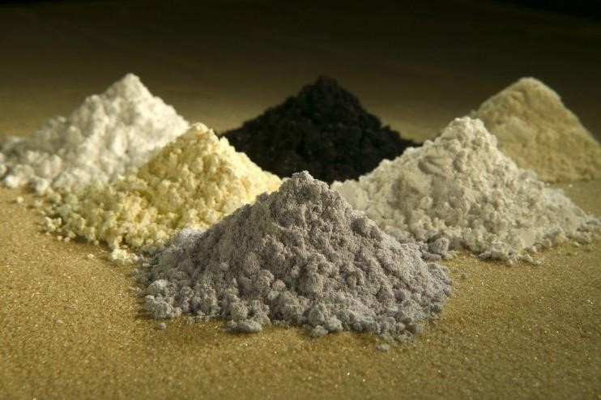

**8. Quặng Titan**

**8.1. Tên gọi, giới thiệu chung**

- Titani hay titanium là một [nguyên tố hóa học](https://vi.wikipedia.org/wiki/Nguy%C3%AAn_t%E1%BB%91_h%C3%B3a_h%E1%BB%8Dc), một [kim loại](https://vi.wikipedia.org/wiki/Kim_lo%E1%BA%A1i), có ký hiệu là Ti và số thứ tự trong [bảng tuần hoàn](https://vi.wikipedia.org/wiki/B%E1%BA%A3ng_tu%E1%BA%A7n_ho%C3%A0n) là 22.

- Titani là một [kim loại chuyển tiếp](https://vi.wikipedia.org/wiki/Kim_lo%E1%BA%A1i_chuy%E1%BB%83n_ti%E1%BA%BFp) có [màu](https://vi.wikipedia.org/wiki/M%C3%A0u) trắng bạc, tỉ trọng thấp và độ bền cao. Titani không bị ăn mòn trong [nước biển](https://vi.wikipedia.org/wiki/N%C6%B0%E1%BB%9Bc_bi%E1%BB%83n), [nước cường toan](https://vi.wikipedia.org/wiki/N%C6%B0%E1%BB%9Bc_c%C6%B0%E1%BB%9Dng_toan) và [chlor](https://vi.wikipedia.org/wiki/Chlor).

- Quặng titan thường được chế biến và sử dụng rộng rãi trong nhiều ngành công nghiệp khác nhau như: Pigment, Titan kim loại và hợp kim của chúng vv...

* 1. **. Nguồn gốc**

Quặng titan thông thường được khai thác từ 2 dạng quặng chính là quặng sa khoáng ven biển được hình thành trong môi trường trầm tích biển, gắn liền với các pha biển tiến ứng với các thời kỳ gian băng toàn cầu vào thời kỳ Pleistocen giữa - muộn; trong điều kiện khí hậu khô nóng và quặng gốc.

**8.3. Phân bố, trữ lượng**

Nguồn tài nguyên Titan của Việt Nam được đánh giá là đa dạng, phong phú với hơn 663 triệu tấn. Ở Việt nam có 3 loại: quặng gốc trong đá xâm nhập mafic, quặng trong vỏ phong hoá và quặng sa khoáng ven biển.

+ Quặng titan gốc trong đá xâm nhập mafic ở Cây Châm, Phú Lương Thái Nguyên có trữ lượng 4,83 triệu tấn ilmenit và tài nguyên đạt 15 triệu tấn đang được khai thác.

+ Quặng ilmenit trong vỏ phong hoá và sa khoáng ở các huyện Phú Lương và Đại Từ Thái Nguyên với tài nguyên dự báo đạt 2,5 triệu tấn.

+ Quặng titan sa khoáng ven biển phân bố rải rác từ Móng Cái đến Vũng Tàu. Đặc biệt ở một số diện tích ven biển tỉnh Ninh Thuận, Bình Thuận và Bà Rịa – Vũng Tàu có tiềm năng lớn, tài nguyên dự báo đạt hàng trăm triệu tấn. Ngoài khoáng vật ilmenit, còn có các khoáng vật có giá trị kinh tế kỹ thuật là zircon và monazit. Một số mỏ ilmenit ở Hà Tĩnh, Bình Định, Bình Thuận v.v.. đã được khai thác và xuất khẩu.

**8.4. Ứng dụng**

Nhờ có đặc tính nhẹ, độ bền cao, màu sắc sáng đẹp cùng với khả năng chống ăn mòn tương đối tốt nên titan được ứng dụng rất đa dạng vào nhiều sản phẩm và lĩnh vực trong đời sống.

- Làm đồ trang sức: Titan được ứng dụng phổ biến nhất trong ngành này. Các sản phẩm trang sức được chế tác từ kim loại này như nhẫn, vòng, dây chuyền, lắc chân, lắc tay, mặt dây chuyền, các phụ kiện trang sức khác… Đối tượng sử dụng trang sức từ titan cả nam và nữ, ở các độ tuổi khác nhau từ trẻ trung, vị thành niên đến người lớn.

- Đồng hồ đeo tay: Dây đeo và mặt đồng hồ đeo tay bằng kim loại mạ titan khá phổ biến, giúp đáp ứng về mặt kinh tế và độ thẩm mỹ cho chiếc đồng hồ.

- Thuốc nhuộm trắng trong sơn, nhựa, giấy, men sứ và xi măng…: Hợp chất dùng trong các sản phẩm này thường đến từ titan dioxit (TiO2) dùng để làm trắng một cách an toàn cho các sản phẩm. Ngoài ra, người ta sử dụng titan trong sơn để giúp sơn có khả năng [phản chiếu bức xạ](https://khoahoc.tv/son-sieu-trang-phan-xa-toi-98-nhiet-tu-mat-troi-107091).

- Thành phần trong máy lọc nước: Khả năng chống ăn mòn trong môi trường nước biển, nước muối, nước có clo…, khả năng chịu nhiệt tốt nên được dùng trong các máy lọc nước mặn hoặc máy lọc nước gia dụng. Khả năng phản chiếu bức xạ cũng góp phần giúp nước sạch hơn, có lợi cho sức khỏe hơn.

- Ngành hàng không: Những sản phẩm như vỏ máy bay, tên lửa, tàu vũ trụ… đều có sự tham gia của titan vì chúng có khả năng chịu nhiệt rất cao.

- Ngành quân sự: Tương tự, nhờ khả năng chịu nhiệt tốt nên những sản phẩm như áo chống đạn, xe bọc thép, tàu hải quân…được chế tạo bằng kim loại có sự tham gia của titan để gia tăng độ cứng, bền.

- Ngành xây dựng: Tấm bọc bằng titan được ứng dụng trong các công trình, kiến trúc, các tượng đài hoặc cấu trúc lớn.

- Ngành y tế: Sử dụng titan để làm khớp nối giả, răng sứ titan vì chúng cứng, bền và không bị tác động bởi nhiều yếu tố khác.

- Kính mắt: Titan bền nên được sử dụng làm gọng kính mắt. Tuy nhiên, tỉ lệ thuận với bề ngoài đẹp và chất lượng cao thì giá thành của gọng kính titan cũng cao.

Ngoài ra, các loại hợp chất titan còn được dùng để làm chất tạo khói, thành phần trong thuốc chống nắng, chế tạo đá quý nhân tạo, các loại ống dẫn thực phẩm…

**9. Quặng Boxit**

**9.1. Tên gọi, giới thiệu chung**

Boxide (bắt nguồn từ từ tiếng Pháp *bauxite* /boksit/) là một loại [quặng nhôm](https://vi.wikipedia.org/wiki/Qu%E1%BA%B7ng_nh%C3%B4m) nguồn gốc đá núi lửa có màu hồng, nâu được hình thành từ quá trình phong hóa các đá giàu nhôm hoặc tích tụ từ các quặng có trước bởi quá trình xói mòn. Quặng boxide phân bố chủ yếu trong vành đai xung quanh xích đạo đặc biệt trong môi trường [nhiệt đới](https://vi.wikipedia.org/wiki/Nhi%E1%BB%87t_%C4%91%E1%BB%9Bi). Từ boxide có thể tách ra [alumina](https://vi.wikipedia.org/wiki/Nh%C3%B4m_oxide) (Al2O3), nguyên liệu chính để luyện [nhôm](https://vi.wikipedia.org/wiki/Nh%C3%B4m) trong các [lò điện phân](https://vi.wikipedia.org/w/index.php?title=L%C3%B2_%C4%91i%E1%BB%87n_ph%C3%A2n&action=edit&redlink=1), chiếm 95% lượng boxide được khai thác trên thế giới

**9.2. Nguồn gốc**

Các giọt Bô xit nóng chảy được sinh thành từ trong lòng đất, tự hút nhau lớn dần rồi được đẩy lên mặt đất theo các họng núi lửa cùng với dăm, cuội dung nham núi lửa thành phần base-kiềm trẻ (cỡ [Paleogen](https://vi.wikipedia.org/wiki/Paleogen) trở lại đây). Trên mặt đất, dăm cuội dung nham núi lửa chứa quặng bô xit và quặng sulfide đa kim đi kèm sẽ bị laterit hóa, dưới mực nước ngầm chúng lại bị kaolinit hóa tạo thành set-kaolin chứa dăm, cuội, quặng bô xit và sulfide đa kim.

Boxide hình thành trên các loại đá có hàm lượng sắt thấp hoặc sắt bị rửa trôi trong quá trình phong hóa. Quá trình hình thành trải qua các giai đoạn:

- [Phong hóa](https://vi.wikipedia.org/wiki/Phong_ho%C3%A1) và nước thấm lọc vào trong đá gốc tạo ra oxide nhôm và sắt

- Làm giàu trầm tích hay đá đã bị phong hóa bởi sự rửa trôi của [nước ngầm](https://vi.wikipedia.org/wiki/N%C6%B0%E1%BB%9Bc_ng%E1%BA%A7m)

- Xói mòn và tái tích tụ bauxit.

1. **Quặng Antimon**
   1. **Tên gọi, giới thiệu chung**

Antimon, còn gọi là ăng-ti-mon, ăng-ti-moan (bắt nguồn từ tiếng Pháp antimoine /ɑ̃timwan/).

**4.2. Nguồn gốc**

Quặng Antimon đều phân bố trên diện lộ của các đá trầm tích carbonat thuộc hệ tầng Chang Pung có tuổi Cambri.

* 1. **Phân bố, trữ lượng**

Kết quả đo vẽ bản đồ địa chất và điều tra khoáng sản tỷ lệ 1:50.000 mới đây đã phát hiện và đăng ký ba điểm quặng Antimon đều thuộc địa bàn xã Nậm Chảy, huyện Mường Khương, tỉnh Lào Cai.

Nhìn chung, các điểm quặng ở Lào Cai có hàm lượng trung bình đến giàu, phân bố gần nhau, tạo nên một diện tích có triển vọng về quặng Antimon, đi kèm có vàng.

* Điểm Antimon Bắc Nậm Chảy: Antimon: 7,42 – 10,75%, vàng: 1,2g/tấn
* Điểm Antimon Cốc Râm: Antimon: 0,1 – 19%
* Điểm Antimon Gia Khâu B: Antimon: 0,06 – 15,6%, vàng: 1 – 1,26g/tấn

**4.4. Ứng dụng**

* Antimon được sử dụng ngày càng gia tăng trong công nghiệp bán dẫn để sản xuất các điốt, các thiết bị phát hiện bằng tia hồng ngoại và các thiết bị dùng hiệu ứng Hall.
* Ở dạng hợp kim, nó tăng mạnh độ cứng và sức bền cơ học của chì. Ứng dụng quan trọng nhất của antimon là tác nhân làm cứng trong chì để làm các loại ắc quy.
* Các hợp chất của antimon trong dạng các ôxít, sulfua, antimonat natri, triclorua antimon được dùng làm các vật liệu chống cháy, men gốm, thủy tinh, sơn, sứ. - Triôxít antimon là hợp chất quan trọng nhất của antimon và sử dụng chủ yếu trong các vật liệu ngăn lửa. Các ứng dụng ngăn lửa bao gồm các thị trường như quần áo và đồ chơi trẻ em, các lớp bọc ghế ngồi trong ô tô và máy bay. Sulfua antimon là một trong các thành phần của diêm an toàn.

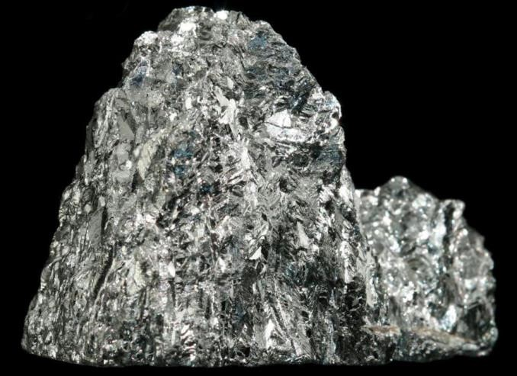

1. **Quặng Molybden** 
   1. **Tên gọi, giới thiệu chung**

Molypden (tiếng La tinh: molybdenum, từ tiếng Hy Lạp molybdos nghĩa là "giống như chì", trong tiếng Việt được đọc là Mô-lip-đen).

Lào Cai hiện có 1 mỏ và 5 điểm quặng Molybden.

* 1. **Nguồn gốc**

Molybden ở Lào Cai nằm trong các đá biến chất thuộc hệ tầng Sin Quyền tuổi Proterozoi, phức hệ Yê Yên Sun.

Riêng ở điểm quặng Molibden Kin TChang Hồ, ngoài các đá thuộc thuộc phức hệ Yê Yên Sun thì trong diện tích điểm quặng phổ biến các đá xen lẫn thuộc hệ tầng Suối Chiềng; Bản Nguồn, hệ tầng Bản Páp và phức hệ Mường Hum.

* 1. **Phân bố, trữ lượng**

Trên địa bàn tỉnh Lào Cai đã phát hiện và đánh giá được 1 mỏ và 5 điểm quặng Molybden.

* Mỏ Ô Quy Hồ ở xã Lao Chải, huyện Sa Pa. Hàm lượng Mo từ 0,094 đến 0,603%. Tổng trữ lượng và tài nguyên dự báo là 15 nghìn tấn.
* Ba điểm quặng Molybden ở thị xã Sa Pa là Bản Khoang, Sin Chảy và tây nam Ô Qúy Hồ đều có hàm lượng thấp trữ lượng rất nhỏ.
* Hai điểm quặng Molibden thuộc huyện Bát Xát là Kin TChang Hồ có tài nguyên dự báo khoảng 13.200 tấn Mo và Vi Kim có trữ lượng không đáng kể.

**5.4. Ứng dụng**

* Molybden được sử dụng để sản xuất inox thép không rỉ, siêu hợp kim.
* Sản xuất các bộ phận của máy bay, tiếp điểm điện, động cơ công nghiệp và dây tóc đèn do Mo chịu đựng được nhiệt độ cao mà ít giãn nở và mềm đi.
* Molybden có độ tinh khiết cao được sử dụng trong một loạt các ứng dụng từ sơn bột đến pin mặt trời và lớp phủ màn hình phẳng.
* Hợp chất của Mo còn được dùng trong sản xuất gốm, phân bón, hóa chất,…

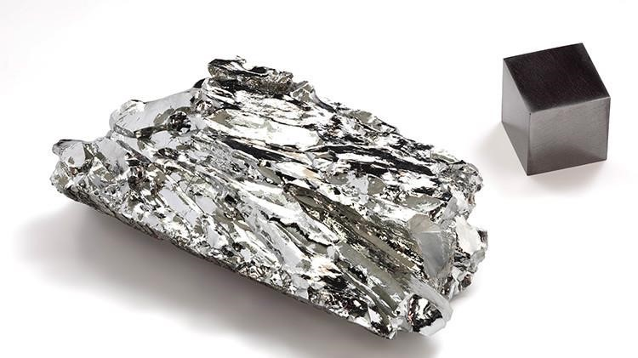

## III. Khoáng chất công nghiệp

1. **Apatit** 
   1. **Tên gọi, giới thiệu chung**

Apatit (bắt nguồn từ tiếng Pháp apatite /apatit/), còn được viết là a-pa-tít. Tỉnh Lào Cai là tỉnh duy nhất của Việt Nam có khoáng sản apatit và có trữ lượng lớn.

* 1. **Nguồn gốc**

Quặng apatit Lào Cai là một loại quặng photphat có nguồn gốc trầm tích biển, thành hệ tiền Cambri chịu các tác dụng biến chất và phong hoá. Hầu hết các photphat trầm tích dưới dạng cacbonat-floroapatit gọi là francolit. Dưới tác dụng của biến chất các đá phi quặng biến thành đá phiến, dolomit và quaczit, còn đá chứa phosphat chuyển thành quặng apatit-dolomit. **1.3. Phân bố, trữ lượng**

Apatit tập trung thành dải ở bờ phải sông Hồng, đã được phát hiện và khai thác từ lâu, được gọi là vùng mỏ apatit Lào Cai, song căn cứ vào sự phân bố các vỉa quặng cũng như mức độ tìm kiếm, thăm dò có thể chia vùng mỏ thành 3 phân vùng gồm 10 khu mỏ như sau:

* Phân vùng Bát Xát - Lũng Pô gồm các khu mỏ Nậm Chạc, Trịnh Tường và Bản Vược.
* Phân vùng Bát Xát - Ngòi Bo gồm các khu mỏ Bắc Nhạc Sơn, Làng Mòn, Ngòi Đum - Làng Tác, mỏ Cóc, Ngòi Đường - Ngòi Bo.
* Phân vùng Ngòi Bo - Bảo Hà gồm khu mỏ Ngòi Bo - Ngòi Chát và Phú Nhuận.

Trữ lượng quặng của khu mỏ đã xác định được là 61,34 triệu tấn. Trong đó, căn cứ vào hàm lượng P2O5 thì khoáng sản mỏ apatit Lào Cai được chia làm 4 loại quặng:

* Quặng loại I (tối thiểu là 32% P2O5): 3,04 triệu tấn.
* Quặng loại II (tối thiểu là 20% P2O5): 6,41 triệu tấn.
* Quặng loại III (tối thiểu là 12% P2O5): 46,1 triệu tấn.
* Quặng loại IV (tối thiểu là 10% P2O5): 5,79 triệu tấn.

**1.4. Ứng dụng**

* Quặng apatit Lào Cai được khai thác chủ yếu để chế tạo phân bón cho nông nghiệp. Quặng apatit Lào Cai giàu hàm lượng P2O5 được Công ty cổ phần Supe phốt phát và Hóa chất Lâm Thao sử dụng để sản xuất phân bón.
* Loại có hàm lượng P2O5 nghèo hơn được sử dụng để làm phân lân nung chảy và loại quặng nghèo có hàm lượng P2O5 dưới 18% được sử dụng để tuyển nổi làm giàu tại các nhà máy tuyển quặng apatit ở Lào Cai.
* Sau khi tuyển nổi, hàm lượng quặng tinh P2O5 đạt trên 32% cũng được sử dụng để sản xuất phân bón.
* Ngoài ra, quặng apatit tại Lào Cai cũng được sử dụng trực tiếp để sản xuất phốtpho trắng.

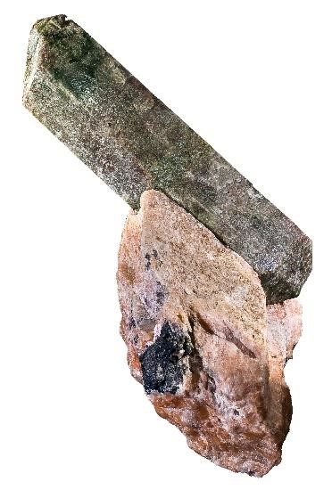

**2.Mica**

* 1. **Tên gọi, giới thiệu chung**

Tên gọi "mica" có nguồn gốc từ tiếng Latinh micare, có nghĩa là "lấp lánh", theo cách phản xạ ánh sang của loại khoáng vật này, đặc biệt khi chúng ở dạng mảnh nhỏ.Nguyên liệu khoáng mica đã phát hiện được ở rất nhiều nơi trên địa bàn Lào Cai.

* 1. **Nguồn gốc**

Mica phân bố trong các mạch pegmatit nằm trong các đá phiến kết tinh thuộc phức hệ Sông Hồng tuổi Proterozoi.

* 1. **Phân bố, trữ lượng**

Nguyên liệu khoáng mica đã phát hiện được ở rất nhiều nơi trên địa bàn tỉnh Lào

Cai, song đáng chú ý và có giá trị hơn cả là mỏ Sơn Mãn (thành phố Lào Cai) và mỏ Làng Múc (huyện Bảo Thắng). Có thể thu hồi được khi khai thác pegmatit. Dựa vào thành phần K hoặc Na trong mica mà người ta chia thành 2 loại:

* Mica thường (ion K): Phlogopit, Biotit, Zinnwaldit, Lepidolit, Muscovit. - Mica giòn (ion Na): Clintonit.

Trữ lượng các mỏ đã thăm dò được ở Lào Cai xác định là 11,36 nghìn tấn.

**2.4. Ứng dụng**

* Ứng dụng trong sản xuất tụ điện.
* Làm vật liệu cách điện trong các thiết bị cao thế.
* Làm cửa sổ trong các lò sấy hay lò nung bằng dầu thay thủy tinh.
* Làm biển đèn led cho đến đồ gia công mỹ nghệ.

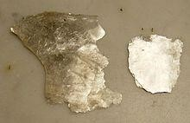

1. **Serpentin** 
   1. **Tên gọi, giới thiệu chung**

Tên gọi bắt nguồn từ tiếng La Tinh Serpens – Có nghĩa là “Con rắn” và chỉ ra màu sắc đặc trưng của đá, ngọc Triều Tiên – tên gọi cũ Trung Quốc và Mông Cổ; đá rêu – nhằm nhấn mạnh tới màu sắc đặc trưng của đá; toligor – Serpentin tương tự như nephrit ở Mông Cổ.

Serpentin là tên gọi của một nhóm khoáng vật tạo đá phổ biến. Nhóm này gồm các khoáng vật silicat lớp của sắt magie hydroxit.

* 1. **Nguồn gốc**

Do biến đổi nhiệt dịch các đá siêu mafic chứa olivin và pyroxen; ngoài ra còn gặp trong các đới biến chất nhiệt của đá vôi dolomit. Đá vây quanh là các đá biến chất thuộc phức hệ Sông Hồng tuổi Proterozoi.

* 1. **Phân bố, trữ lượng**

Phân bố: Trên địa bàn tỉnh Lào Cai mới phát hiện duy nhất mỏ serpentin Thượng Hà, thuộc xã Thượng Hà, huyện Bảo Yên, ngay sát quốc lộ 70 kéo dài theo phương tây bắc - đông nam, xuyên cắt các đá biến chất thuộc phức hệ Sông Hồng; diện lộ của thân khoáng dài 1.750 m, rộng từ 40 m đến 440 m.

Trữ lượng: xác định được trữ lượng toàn khu mỏ là 21,131 triệu tấn. Hàm lượng (%) các chất ở mỏ Thượng Hà: serpentinit khoảng 70 – 98 %; SiO2: 39,58 - 43,39 %; MgO:

22,32 - 34,81 %; CaO: 0,56 - 2,30 %; Al2O3 + Fe2O3: 9,75 - 14,32 %.

* 1. **Ứng dụng**
* Làm đồ trang sức như vòng tay hay mặt nhẫn.
* Chế tác làm đồ trang trí, đá cảnh, vật phẩm phong thủy như tỳ hưu, thiềm thừ,…

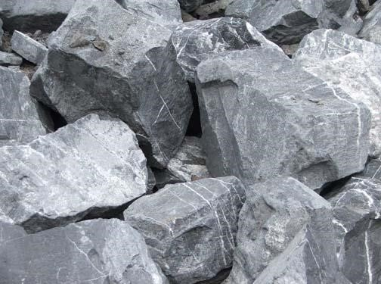

**4.Graphit**

* 1. **Tên gọi, giới thiệu chung**

Than chì hay graphit (từ tiếng Hy Lạp γραφειν: "để vẽ/viết", vì ứng dụng của nó trong các loại bút chì) là một dạng thù hình của cacbon.

* 1. **Nguồn gốc**

Graphit tỉnh Lào Cai dạng mạch, mạng mạch phân bố trong các khe nứt hay dọc theo mặt ép phiến của các đá biến chất cao thuộc các hệ tầng Núi Con Voi và Ngòi Chi hoặc nằm trong các đá biến chất thuộc hệ tầng Sin Quyền tuổi Proterozoi.

* 1. **Phân bố, trữ lượng**

Đã phát hiện và đăng kí nhiều điểm biểu hiện, điểm khoáng sản và mỏ khoáng graphit, đáng chú ý và có quy mô đáng kể là các điểm:

* Mỏ graphit Na Nong (Bát Xát): hàm lượng cacbon > 25%.
* Mỏ graphit Nậm Thi (thành phố Lào Cai): hàm lượng cacbon: 3 - 12,5%,
* Điểm quặng graphit Bảo Hà (Bảo Yên): hàm lượng cacbon: 10,36 - 22,65%.

Tổng trữ lượng và tài nguyên dự báo đã xác định được cho 21 thân khoáng là 2,2 triệu tấn.

**4.4. Ứng dụng**

* Công dụng được biết đến nhiều của graphit là làm ruột các loại bút chì - Chế tạo các điện cực của đèn hồ quang, điện cực của pin, acquy...
* Ứng dụng trong nhiều lĩnh vực bao gồm: các hệ thống lưu trữ điện, như các loại pin và các tế bào nhiên liệu, ma sát, chổi than cho động cơ điện, vật liệu chịu lửa, chất bôi trơn và luyện kim.

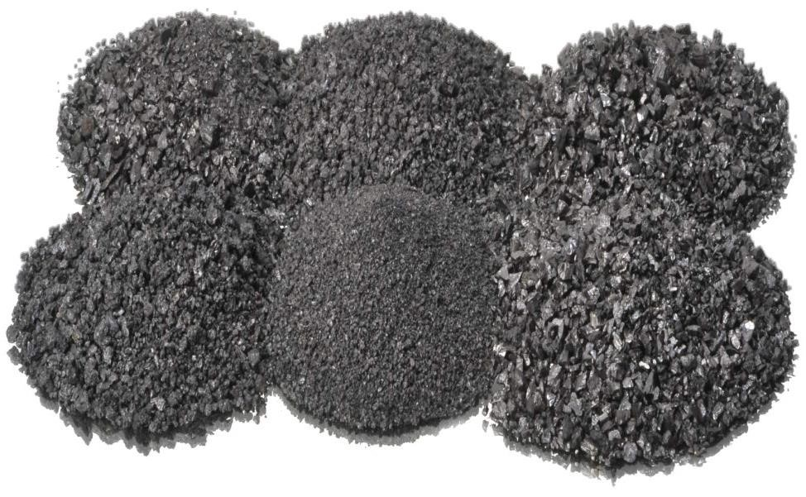

1. **Quặng Felspat** 
   1. **Tên gọi, giới thiệu chung**

Felspat xuất phát từ tiếng Đức Feld, field và Spat. Felspat (fenspat) còn gọi là tràng thạch hay đá bồ tát, là tên gọi của một nhóm khoáng vật tạo đá cấu thành nên 60% vỏ

Trái Đất. Nguyên liệu felspat của tỉnh Lào Cai được hiểu là các đá giàu felspat như pegmatit, aplit có hàm lượng Na2O+K2O > 8%.

* 1. **Nguồn gốc**

Felspat kết tinh từ macma có mặt trong cả đá xâm nhập và đá phun trào, ở dạng hạt nhỏ trong các vành (mạch) và trong các đá biến chất. Fenspat cũng được tìm thấy trong các loại đá trầm tích, trên diện tích khu mỏ phổ biến các đá biến chất thuộc phức hệ Sông Hồng tuổi Proterozoi.

* 1. **Phân bố, trữ lượng**

Các mỏ và điểm quặng có quy mô, chất lượng đáng kể có hàm lượng % các chất trung bình là:

* Mỏ Pegmatit Sơn Mãn (thành phố Lào Cai): Fe2O3 = 0,16%; K2O + Na2O = 10,86%. Đây là mỏ lớn, hiện đang được khai thác có trữ lượng khoảng 730.015 tấn.
* Mỏ Pegmatit Bản Phiệt (huyện Bảo Thắng): trữ lượng và tài nguyên dự báo là khoảng 5 triệu tấn. Chia làm ba khu:

+ Khu Làng Trung: Na2O+K2O: 8,99 - 12,8%; Fe2O3: 0,23 - 0,61%; CaO: 0,15 - 1,31%.

+ Khu Bản Cầm: Na2O+K2O: 11,83 - 12,87%; Fe2O3: 0,17 - 0,39%; CaO: 0,11 -1,05%.

+ Khu Bản Quẩn: Na2O+K2O: 8,90 - 10,46%; Fe2O3: 0,37 - 0,40%,

CaO: 0,10 - 0,64%.

* Mỏ Felspat Làng Mạ (huyện Văn Bàn): Fe2O3 = 0,30 - 0,49%; K2O + Na2O = 8,09
* 9,81%; Al2O3 = 15,75 - 16,35%. Đây là mỏ nhỏ, đang được khai thác với trữ lượng khoảng 127.823 tấn.
* Điểm Pegmatit Lương Sơn và điểm Pegmatit Long Phú thuộc huyện Bảo Yên đều có Na2O+K2O >7%, Fe2O3 <0,5%, là các điểm khoáng sản có triển vọng.

**5.4. Ứng dụng**

* Nguyên liệu làm gạch Granit nhân tạo, gạch Ceramit.
* Men sứ cho ngành gốm sứ thủy tinh, làm kính, chất độn công nghiệp, y tế…
* Dùng làm phụ gia trong sơn, chất dẻo, chất đàn hồi, bột mài (dạng bột và chất tẩy rửa lỏng) và trong lớp phủ que hàn.

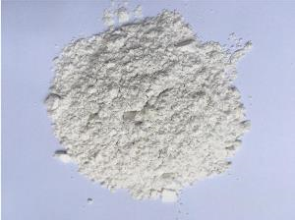

1. **Kaolin** 
   1. **Tên gọi, giới thiệu chung**

Kaolin hay cao lanh (bắt nguồn từ từ tiếng Pháp kaolin /kaɔlɛ/̃ ) là một loại đất sét màu trắng với thành phần chủ yếu là khoáng vật kaolinit cùng một số khoáng vật khác như illit, montmorillonit, thạch anh,…

* 1. **Nguồn gốc**

Hầu hết kaolin ở Lào Cai là sản phẩm phong hóa của các thể pegmatit xuyên trong các đá phức hệ Sông Hồng, ngoài ra còn có xuyên cắt các đá của hệ tầng Ngòi Chi và hệ tầng Núi Con Voi (điểm Kaolin Bản Phiệt).

Kaolin có thể là dạng phong hóa tại chỗ hoặc được tích tụ trong các địa hình trũng gần cận như Mỏ Matra - kaolin được tái trầm tích trong các thung lũng Ma Tra.

* 1. **Phân bố, trữ lượng**

Theo báo cáo đăng ký thì tỉnh Lào Cai có 3 mỏ và 5 điểm khoáng sản kaolin có hàm lượng (%) trung bình trong quặng là:

* Mỏ Ma Tra (Sa Pa): Al2O3 = 30,6 - 38; SiO2: 41,15; Fe2O3: 2,95, TiO2: 1,29.
* Mỏ Ngòi Xun - Ngòi Ân (Bảo Thắng): SiO2 = 50,10; Al2O3 = 31,44; Fe2O3 = 0,91; CaO = 0,37; MgO = 0,54.
* Mỏ Sơn Mãn (thành phố Lào Cai): Al2O3 = 29,60; Fe2O3 = 0,92.
* Điểm Kaolin Thái Niên (Bảo Thắng): Al2O3: 30,33 - 36,4; Fe2O3: 0,05 - 1,18; TiO2: 2,5; CaO: 0,9.
* Điểm Kaolin Tích Lan Hồ (Bát Xát): Al2O3: 30,3 - 36,4; Fe2O3: 0,52 - 1,18; TiO2: 0,07.
* Điểm Kaolin Làng Bon (Bảo Yên): Al2O3 = 30,54; Fe2O3 = 0,4; SiO2 = 55,48, TiO2 = 0,11.
* Điểm Kaolin Làng Giàng: Al2O3: 23,67 - 42,37; Fe2O3: 0,1 - 0,5; Na2O: 0,02 - 3; K2O: 0,6 -3,42.
* Điểm Kaolin Bản Phiệt (Bảo Thắng): Al2O3: 27,12; Fe2O3: 0,5.

Tổng trữ lượng các loại B, C1, C2, P1 là khoảng 8 triệu tấn.

**6.4. Ứng dụng**

* Ứng dụng rộng rãi trong nhiều lĩnh vực công nghiệp như: công nghiệp gốm sứ, giấy, sơn, cao su, sợi thuỷ tinh, chất dẻo, vật liệu xây dựng, gạch chịu lửa, làm xúc tác cho công nghệ lọc dầu…
* Ứng dụng cả trong các lĩnh vực y tế, dược phẩm, mỹ phẩm, sản xuất giấy, gốm sứ, đồ mĩ nghệ,…

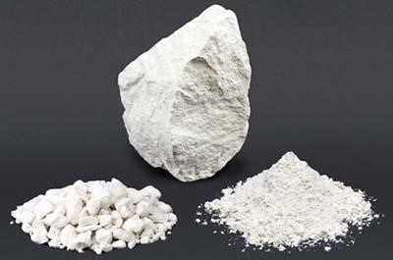

## IV. Khoáng sản làm vật liệu xây dựng

**1.Cuội, sỏi, cát xây dựng**

**1.1. Tên gọi, khái quát chung**

Cuội hay đá cuội là một loại đá mảnh vụn được mài tròn do gió, nước chảy, sóng biển. Sỏi là những viên đá dễ vỡ có kích thước từ viên nhỏ cho đến những tảng lớn. Cát là vật liệu dạng hạt nguồn gốc tự nhiên bao gồm các hạt đá và khoáng vật nhỏ và mịn.

**1.2. Nguồn gốc**

Cuội sỏi cát ở Lào Cai phân bố trong trầm tích bở rời hệ Đệ tứ dọc theo bờ sông Hồng. Độ mài tròn của cuội và sỏi phụ thuộc vào mức độ tác động của dòng chảy.

**1.3. Phân bố, trữ lượng**

Tỉnh Lào Cai có nhiều sông, suối lớn. Dọc các sông, suối này thường phân bố cuội, sỏi, cát có thể làm vật liệu xây dựng. Có 3 điểm đã được tìm kiếm sơ bộ là điểm Giang Đông (thành phố Lào Cai), Soi Đá và Lấn Ngay (huyện Bảo Thắng), ngoài ra còn có các dải cát, cuội sỏi phân bố dọc sông Hồng, sông Chảy, Ngòi Bo.

* Có 5 loại cát xây dựng: cát vàng, cát xây tô, cát san lấp, cát bê tông, cát đen. Cuội kích thước từ 10 – 25 mm là cuội nhỏ, 50 – 100 mm là cuội lớn.
* Thành phần cuội gồm quarzit, gneis, granit, cát kết, đá phiến, thạch anh, silic.

Tổng trữ lượng và tài nguyên dự báo khoảng hơn 1 triệu m3.

**1.4. Ứng dụng** - Đá cuội, sỏi được sử dụng để đúc bê tông, vật liệu trang trí, ốp lát, làm đá rửa granito, lọc nước.

* Cát thường được sử dụng làm vật liệu xây dựng thì còn dùng để sản xuất thủy tinh, lọc nước, tranh cát,…

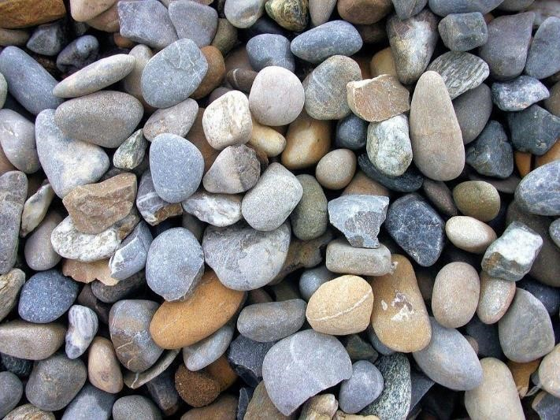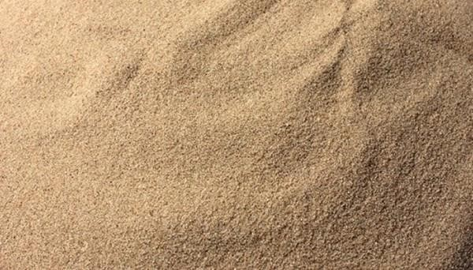

1. **Đá vôi** 
   1. **Tên gọi, giới thiệu chung**

Đá vôi (hoặc limestone trong tiếng Anh) là loại một loại đá trầm tích, có thành phần chủ yếu là canxi cacbonat. Đá vôi trên địa bàn tỉnh Lào Cai có quy mô đáng kể, chất lượng có thể sử dụng trong các lĩnh vực khác nhau.

* 1. **Nguồn gốc**

Đá vôi ở Lào Cai nằm trong hệ tầng hệ tầng Sinh Quyền, Sa Pa, Hà Giang và Chang Pung được tích tụ trong pha trầm tích của chu kì Calêđôni cách đây khoảng 500 – 435 triệu năm.

* 1. **Phân bố, trữ lượng**

Tỉnh Lào Cai rất phổ biến đá vôi, phân bố thành các tập trung trong các hệ tầng Sinh Quyền, Sa Pa, Hà Giang và Chang Pung, song phần lớn chưa được đầu tư nghiên cứu đúng mức. Hiện mới có duy nhất mỏ đá vôi Cam Đường đã được thăm dò, tập trung ở hai khu: khu Bến Đá thân đá vôi dài 1,2 km, rộng 50 m; khu Kiến Trúc thân đá vôi dài 8 km, rộng 100 - 250 m.

* Nếu phân loại theo thành phần khoáng vật thì đá vôi có thể chia thành đá vôi nhiều silic, đá vôi chua nhiều sét, đá vôi tufa, đá vôi đôlômit, travertine,….
* Qua điều chế sản xuất, đá vôi có thể tạo thành đá phấn, vôi sống và vôi bột.

Trữ lượng là 10,74 triệu tấn (mỏ đá vôi Cam Đường). Hàm lượng CaO: 47 - 53%; MgO < 3,5%.

**2.4. Ứng dụng**

* Sử dụng trong các lĩnh vực khác nhau như sản xuất xi măng, vật liệu xây dựng, sản xuất vôi, trong ngành sơn, luyện kim,…; cần được nghiên cứu để có thể khai thác, sử dụng hiệu quả phục vụ nhu cầu của địa phương.
* Đá vôi ở mỏ Cam Đường trước đây được công nghiệp địa phương khai thác làm nguyên liệu cho sản xuất xi măng Cam Đường, hiện nay Công ty Apatit đang khai thác làm vật liệu rải đường.

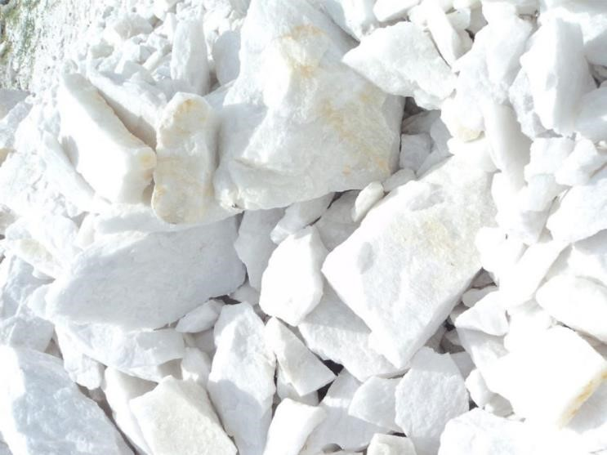

# TÀI LIỆU THAM KHẢO

* Cục Địa chất và Khoáng sản Việt Nam (2005), *Tài nguyên khoáng sản tỉnh Lào Cai.*
* Than đá <https://vi.wikipedia.org/wiki/Than_%C4%91%C3%A1>
* Quặng sắt <https://vi.wikipedia.org/wiki/Qu%E1%BA%B7ng_s%E1%BA%AFt>
* Mangan<https://vi.wikipedia.org/wiki/Mangan>
* Chì <https://vi.wiktionary.org/wiki/ch%C3%AC>
* Kẽm https://bit.ly/36jXQVs
* Antimon<https://vi.wikipedia.org/wiki/Antimon>
* Molybden<https://vi.wikipedia.org/wiki/Molybden>
* Đồng<https://vi.wikipedia.org/wiki/%C4%90%E1%BB%93ng>
* Vàng<https://vi.wikipedia.org/wiki/V%C3%A0ng>
* Đất hiếm <https://vi.wikipedia.org/wiki/%C4%90%E1%BA%A5t_hi%E1%BA%BFm>

-Apatit

<https://vi.wikipedia.org/wiki/%C4%90%E1%BA%A5t_hi%E1%BA%BFm>

* Mica<https://vi.wikipedia.org/wiki/%C4%90%E1%BA%A5t_hi%E1%BA%BFm>
* Serpentin<https://www.wikiwand.com/vi/Serpentin>
* Graphit<https://vi.wikipedia.org/wiki/Than_ch%C3%AC>
* Felspat<https://vi.wikipedia.org/wiki/Felspat>
* Kaolin<https://vi.wikipedia.org/wiki/Cao_lanh>
* Cuội cát sỏi xây dựng<https://vi.wikipedia.org/wiki/C%C3%A1t> <https://vi.wikipedia.org/wiki/Cu%E1%BB%99i_(%C4%91%C3%A1)> - Đá vôi<https://vi.wikipedia.org/wiki/%C4%90%C3%A1_v%C3%B4i>